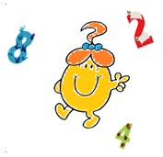**Janvier 2017 Défi 2 GS**

**Problème n°1**

**Pyramide**

La pyramide se déplace.

Tu trouveras ci-dessous une pyramide constituée de 3 rectangles de couleur posée sur un support à trois branches.

Tu dois reconstituer cette même pyramide sur la branche n°3.

Attention :

- Tu ne peux déplacer qu’un rectangle à la fois.

- Tu dois toujours respecter la taille des pièces (une plus grande ne peut pas être au-dessus d’une plus petite).

- Tu peux déplacer tes pièces comme tu le souhaites sur les piliers (du 1 au 2, du 2 au 3, du 1 au 3 ou du 3 au 1 …..)

Et tu dois réussir en moins de 10 coups...

